

Manual de Instalação

Erivan Severo Teles

BRASÍLIA
2016
SUMÁRIO
1. introducao 3
2. INSTALACAO DO XAMPP 4
3. INSTALACAO DO GIT 5
4. INSTALACAO E CONFIGURACAO DO PROJETO 6

Introdução

Este manual foi desenvolvido para auxiliar os membros da equipe CATEQUESE a instalar todos os pré-requisitos do projeto, bem como todas as configurações necessárias.
.

- Instalação do Xampp

No navegador da internet, vá para http://www.apachefriends.org/en/xampp-windows.html, instale a versão compatível com sua máquina.

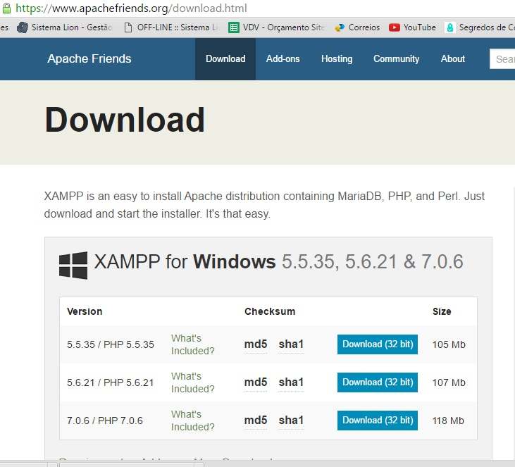

Clique no link para download do Xampp.

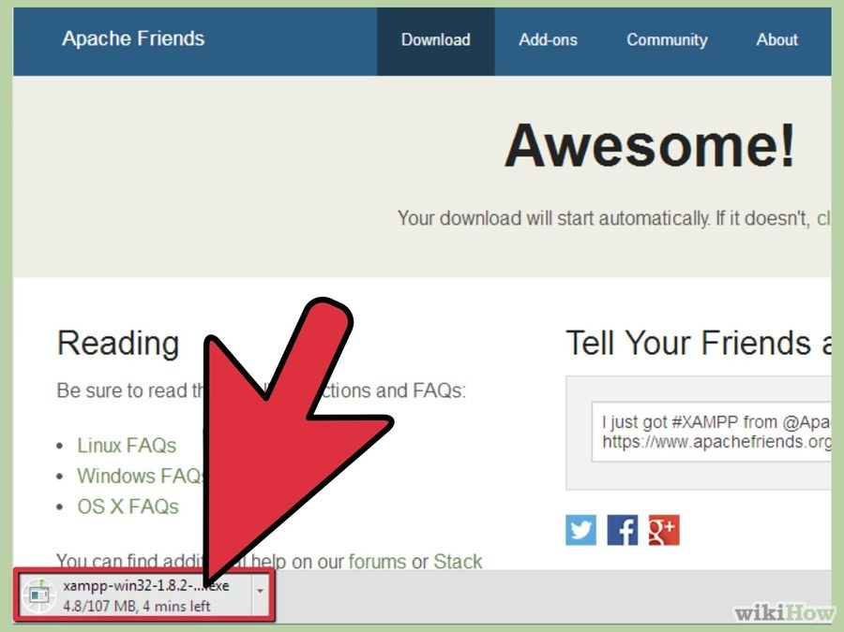

Logo em seguida, execute como administrador.

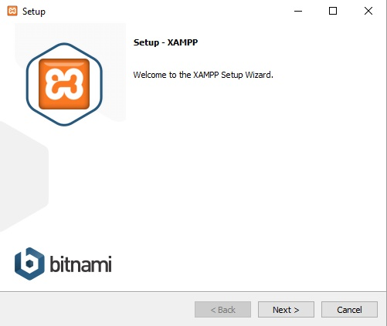

Clique em Next para dar continuidade na instalação.

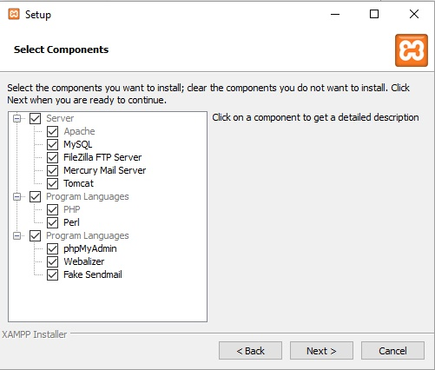

Recomendamos que aceite as configurações pré estabelecidas e clique em next.
Logo em seguida, aparecerá o local onde deseja instalar o XAMPP, não é preciso alterar.

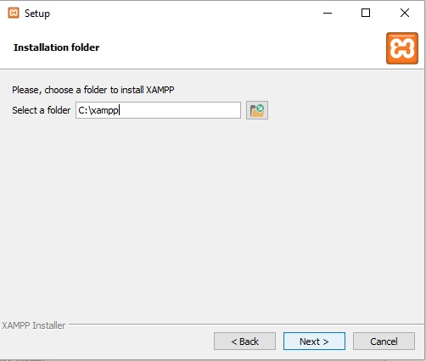

Clicando em Next como mostrado na imagem anterior, a instalação se inicia.
Finalizada a instalação aparecerá a seguinte aba, clique em Finish e o processo será concluído.
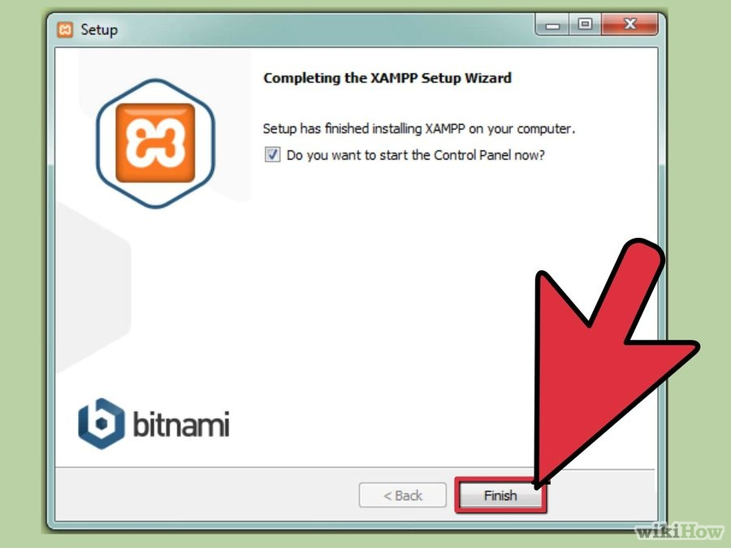

- Instalação do GIT

Vamos para instalação no Windows agora.. Faça download da última versão do Git no site da MSYSGIT (https://git-scm.com/downloads/win), no meu caso agora, a última versão é a 2.8.3, então clique no arquivo:

- Caso de 32 bits, clique no arquivo:
32-bit Git for Windows Setup.
- Caso de 64 bits, clique no arquivo:
64-bit Git for Windows Setup.

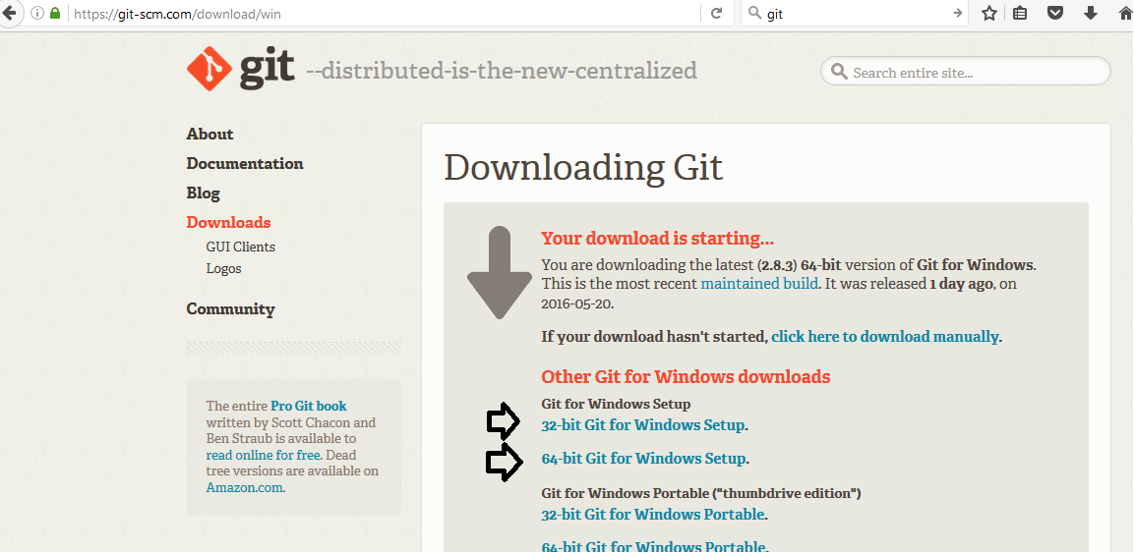

Após o download, execute como administrador o arquivo e agora vem a tela da licença, clique em Next para continuar e você verá essa tela:
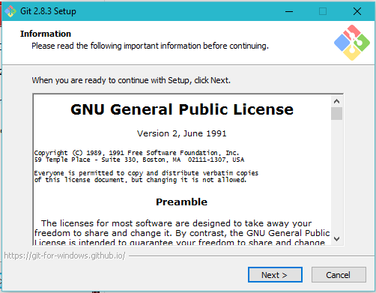

Essa é a tela mais interessante, nela podemos definir se queremos atalhos, integração ao menu de contexto do Windows Explorer, associação de arquivos e uso de font TrueType. Eu recomendo marcar as opções de integração no menu de contexto que veremos mais a frente o que é e também utilizar fontes TrueType para melhorar um pouco nosso prompt de comando.

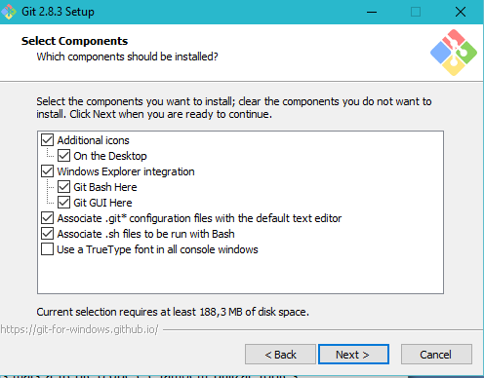

Nessa tela, podemos escolher as formas de integração do Git em nosso sistema, a primeira opção possibilita acesso aos comando Git apenas no Git Bash (é o prompt de comando do Git), a segunda nos possibilita executar comando Git no Git Bash e no prompt de comando do Windows (o cmd.exe), já a terceira é a junção das duas de cima só que ele troca algumas funções do Windows como find.exe por outras do Unix.. Essa última não é muito recomendada, a não ser que você realmente entenda os riscos.
Após escolher, clique em Next:

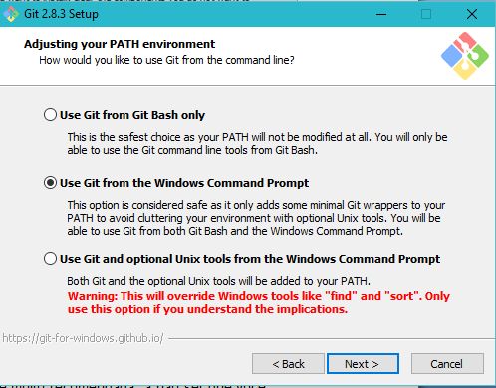

Essa tela nos dá opção para escolhermos o tipo de fim de linha. Na primeira opção, o Git converterá arquivos com fim de linha do padrão Unix para o padrão Windows quando receber algum arquivo e converterá para o padrão Unix quando comitar (enviar alteralções). Na segunda opção, o Git não fará nenhum conversão quando receber algum arquivo e converterá o padrão Windows para Unix quando comitar. Já a terceira opção, o Git não fará nenhuma conversão. Caso você trabalhe apenas em ambiente Windows, então pode deixar a última opção marcada. Como dica, sempre recomenda-se trabalhar no padrão Unix, para isso, bastar alterar nas opções de seu editor ou IDE favorito.

Após a escolha, clique em Next para continuar.

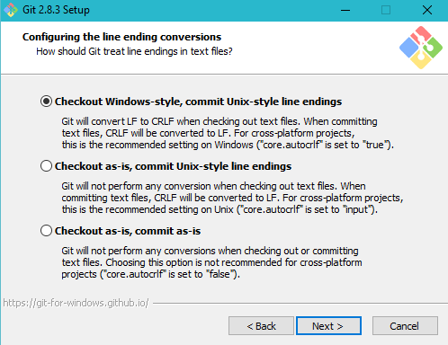

Essa tela nos dar opção de configurar o terminal que desejamos usar, visto que na primeira opção nos da opção de um terminal de MinTTY, que oferece uma tela redimensionável, seleções não retangulares e uma fonte Unicode, programas de console do Windows (como python interativo) deve ser iniciado através winpty para trabalhar em minTTY. A segunda opção será o padrão da janela do console do Windows ("cmd.exe"), que funciona bem com programas de console do Win32:

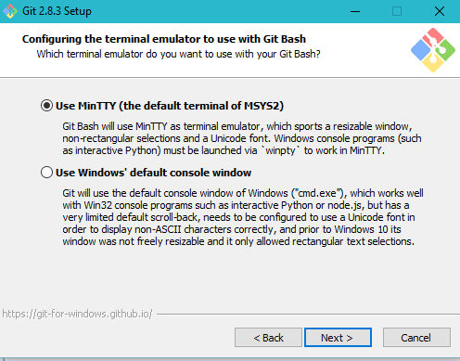

Nessa última tela vera uma opção de configurações extras, a primeira opção e para dados do sistemas serem lidos aos poucos, e armazenados na memória para certas operações, visto que nessa opção aumenta de desempenho. Já na segunda opção, fornece armazenamento de credenciais git seguro para Windows, mais notavelmente o suporte de autenticação multi-fator para serviços da equipe do Visual Studio e github. Após seleção, deve clicar no botão Install:
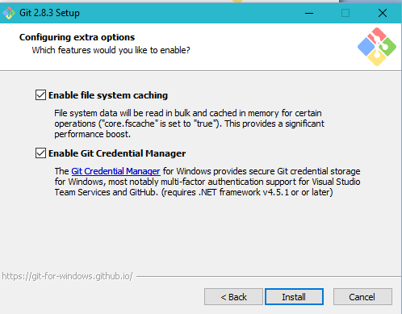

Após essa tela, o GIT estará instalado com sucesso.
Vá em: Este Computador/Disco Local (C:)/xampp/htdocs
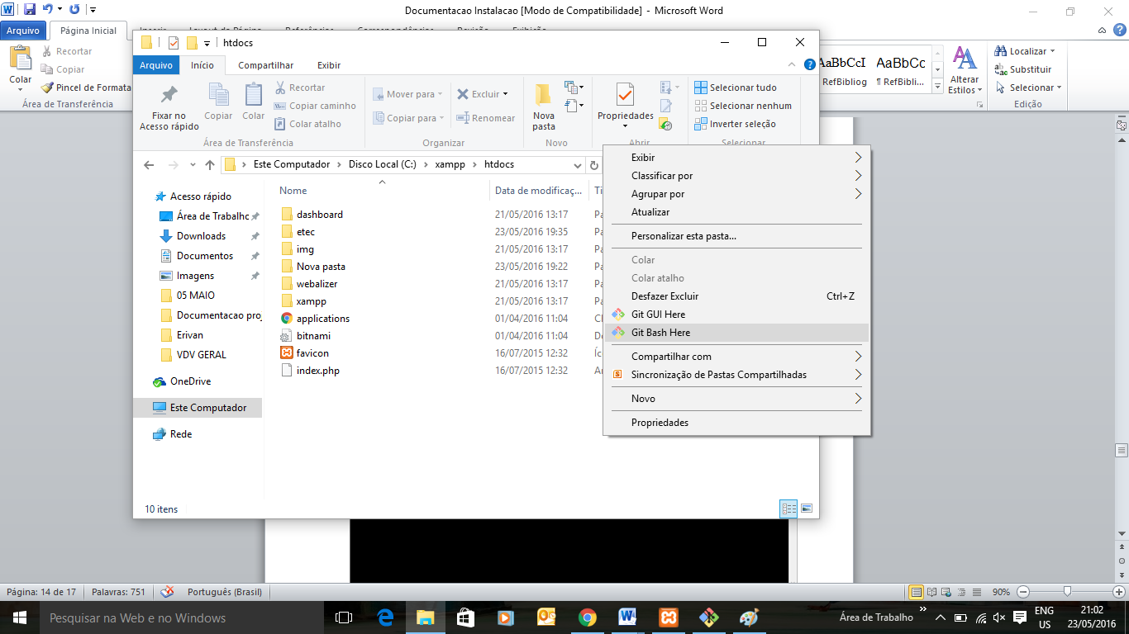
Após isso, clique com botão direito em um espaço branco da aba selecione “Git Bash Here”

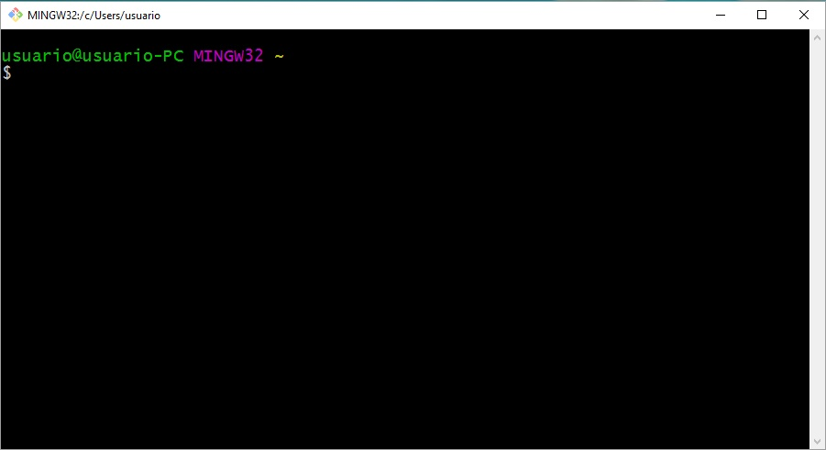
O Git Bash será aberto.
Após o GIT BASH aberto, deve inserir como linha de comando a seguinte linha: git clone https://github.com/alyssontkd/ejur.git visto que o comando git clone clonará o projeto do GIT HUB que e o git na internet. O link HTTPS e onde consta o projeto atualizado pelos desenvolvedores. Após o comando executado no GIT BASH deve apertar o enter e deve verificar se foi clonado conforme tela abaixo:

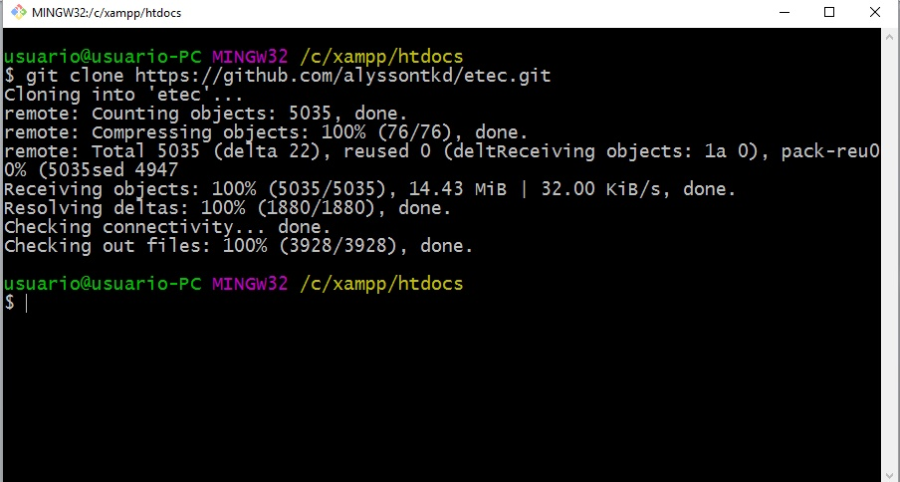

Pronto, a pasta esta localizada no local informado anteriormente.

- Instalação e configuração do projeto

Localize a pasta catequese no seguinte caminho C:/xampp/htdocs:

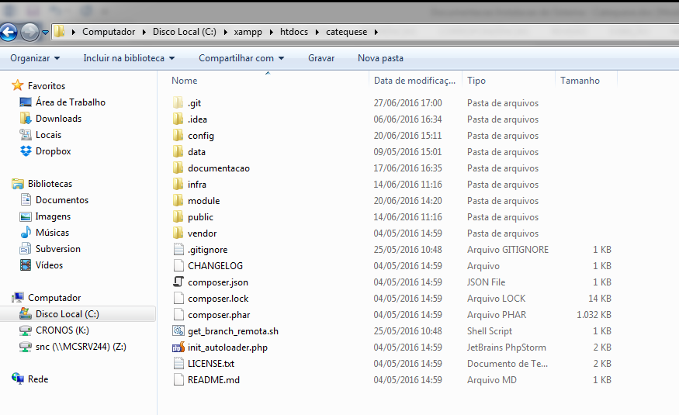

Após o passo acima, devemos localizar o arquivo script_inicial.sql, que esta localizado dentro do seguinte comando: C:\xampp\htdocs\catequese\data\db
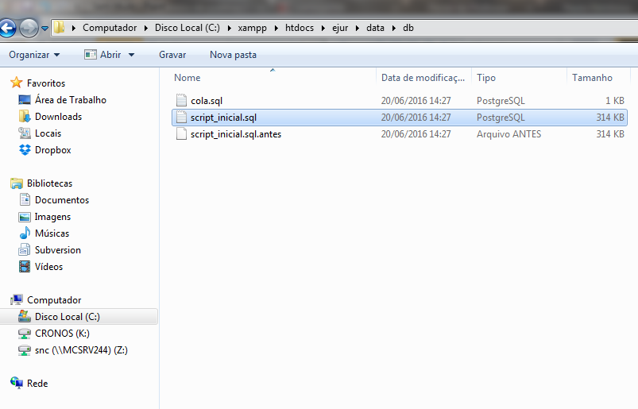
Devemos clicar com o botão direito do mouse, Abrir com e selecionar o programa Wordpad:

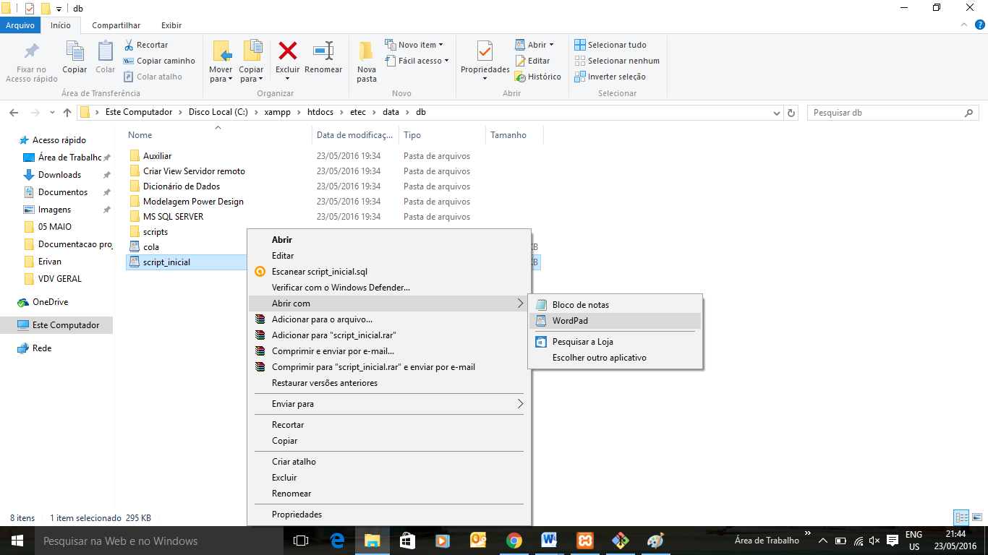

Deve apresentar o seguinte documento:

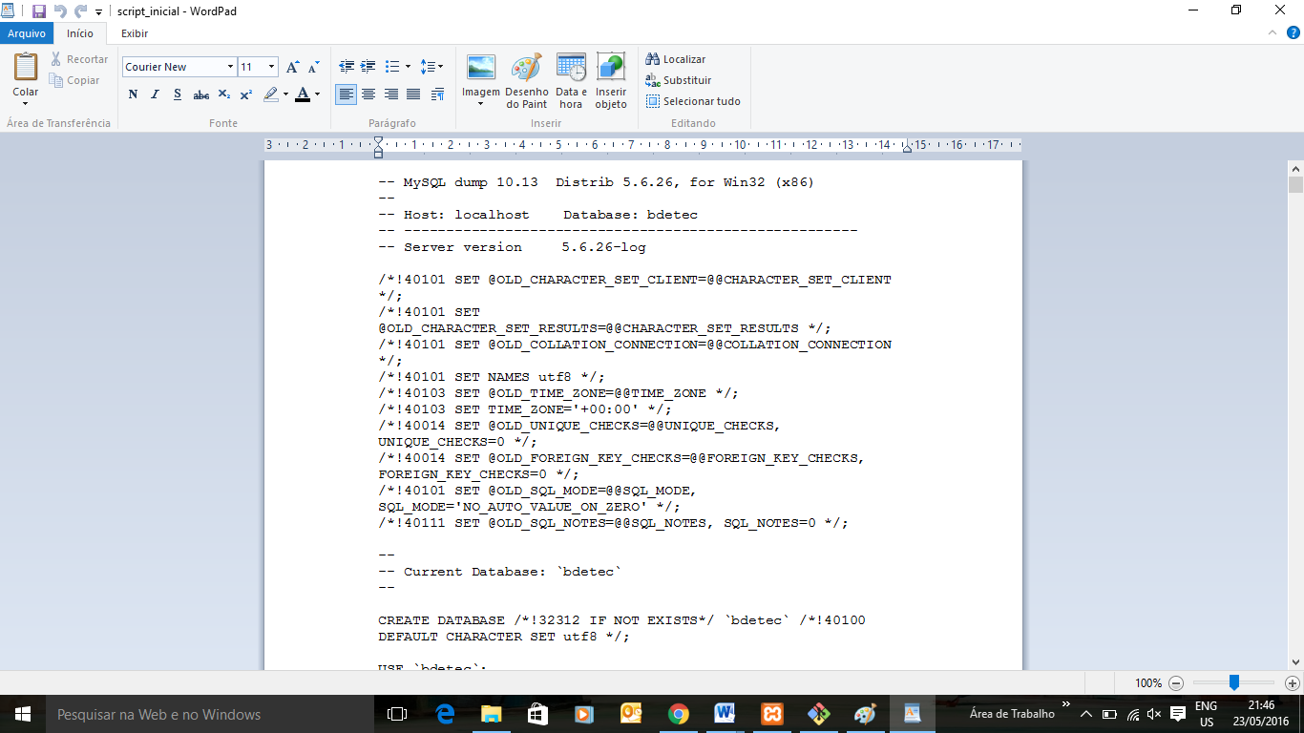

Devemos realizar o comando CTRL+T dentro do note pad e CTRL+C, visto que após procedimentos deve ser aberto no navegador o phpmyadmin (http://localhost/phpmyadmin/) e posteriormente acessar a aba SQL e teclar CTRL+V:

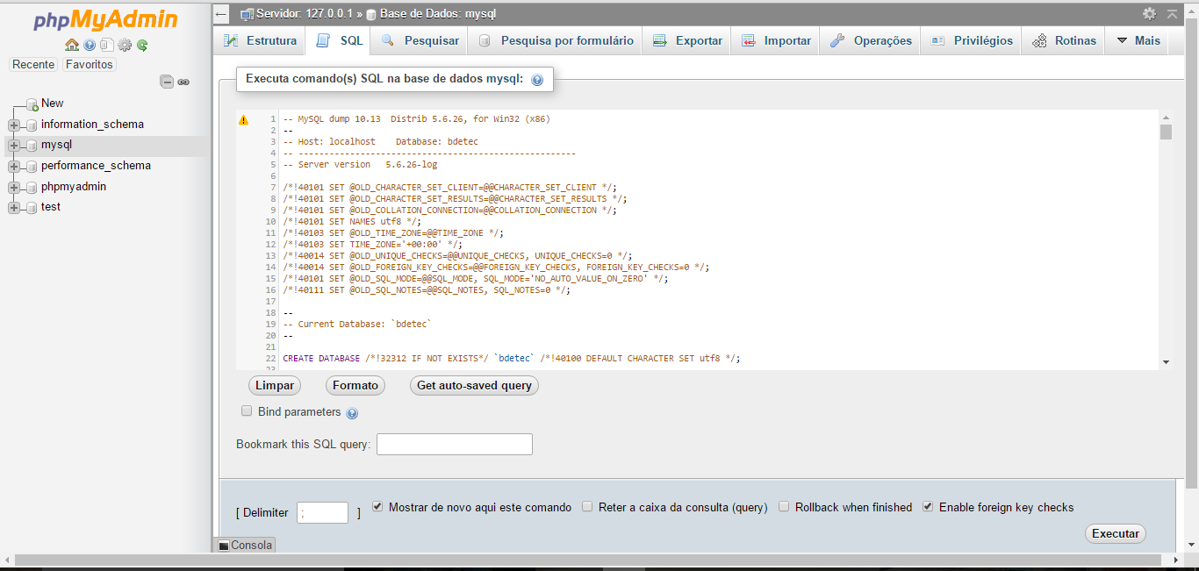

Aperte no botão executar. Após o procedimento, será criado o banco com nome “bdcatequese” conforme tela abaixo:

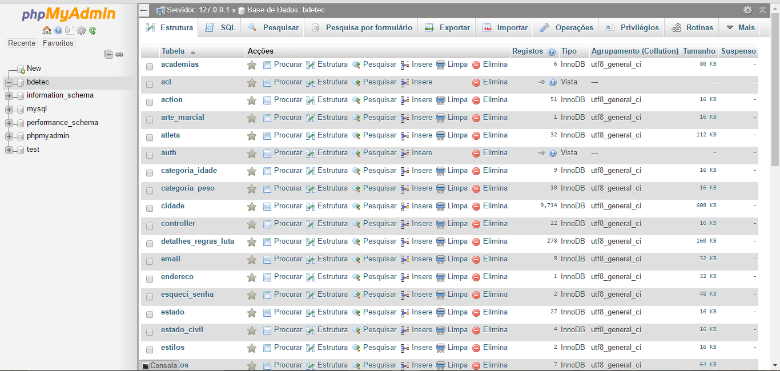

Banco criado com sucesso. Devemos agora configurar acesso ao banco de dados da aplicação. Devemos verificar dentro do phpmyadmin, as contas de usuários conforme tela abaixo:

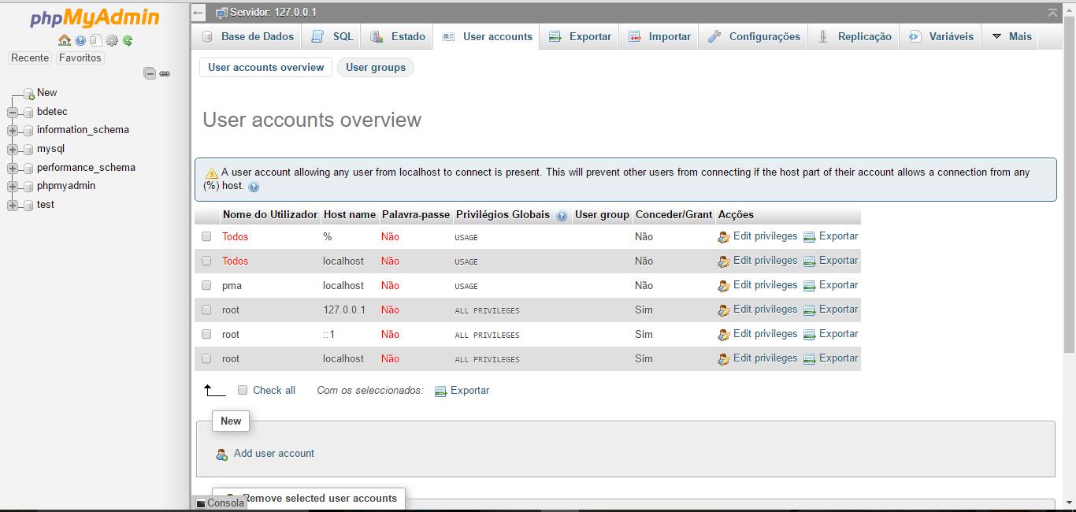

Caso seja o padrão root, não devemos realizar mudança nenhuma. Caso seu arquivo não tenha acesso root, deve criar uma conta de usuário conforme marcado com o marcador preto. Após será aberto uma tela de criação de usuário, devemos preencher conforme abaixo:

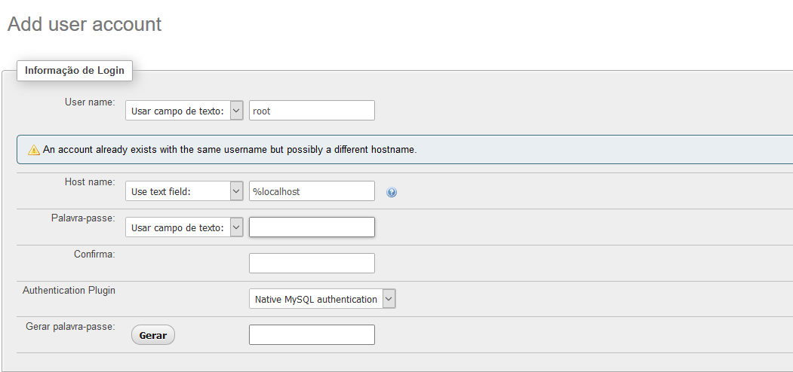

Visto que devemos marcar as opções abaixo e clicar em executar:
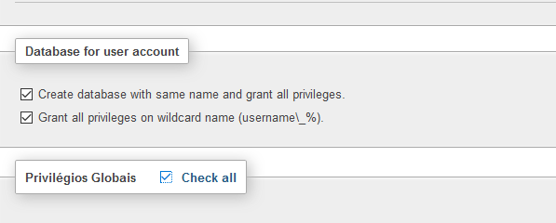

Agora devemos criar o Vhost da aplicação. Devemos abrir o arquivo vhost-config.txt localizado dentro da seguinte pasta: C:\xampp\htdocs\etec\data\config_initial

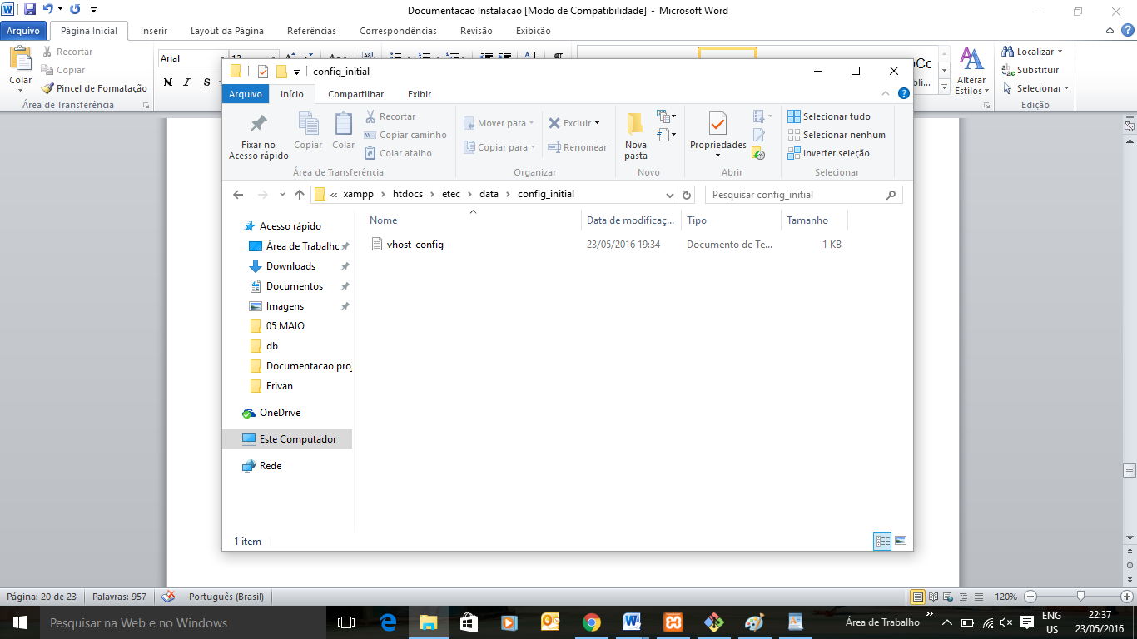

Devemos clicar com o botão direito do mouse, e ir na opção abrir e será apresentado a seguinte tela:

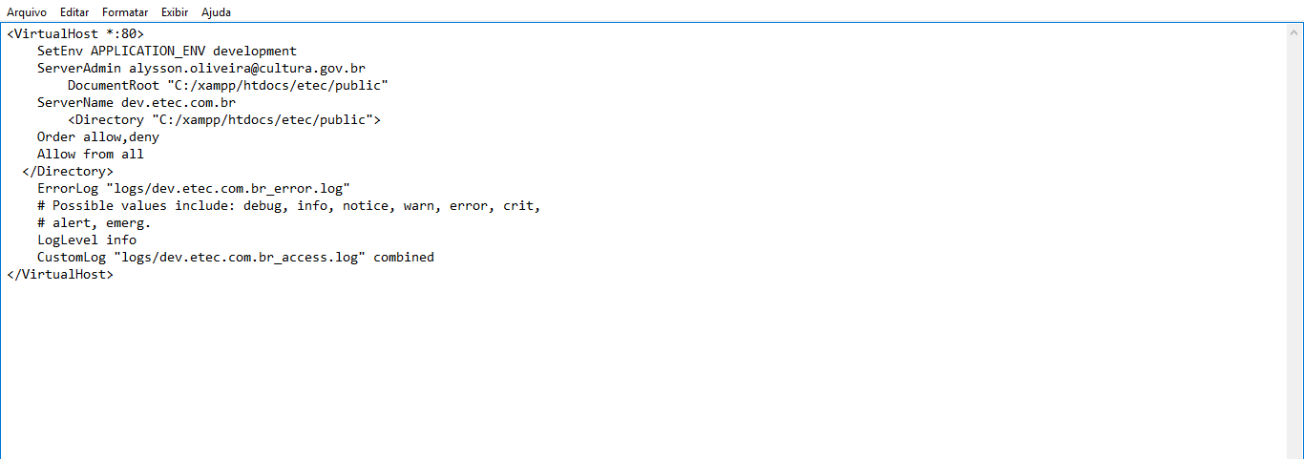

Devemos copiar todo conteúdo e localizar a seguinte pasta dentro do XAMPP:
C:\xampp\apache\conf\extra e o arquivo httpd-vhosts.conf:

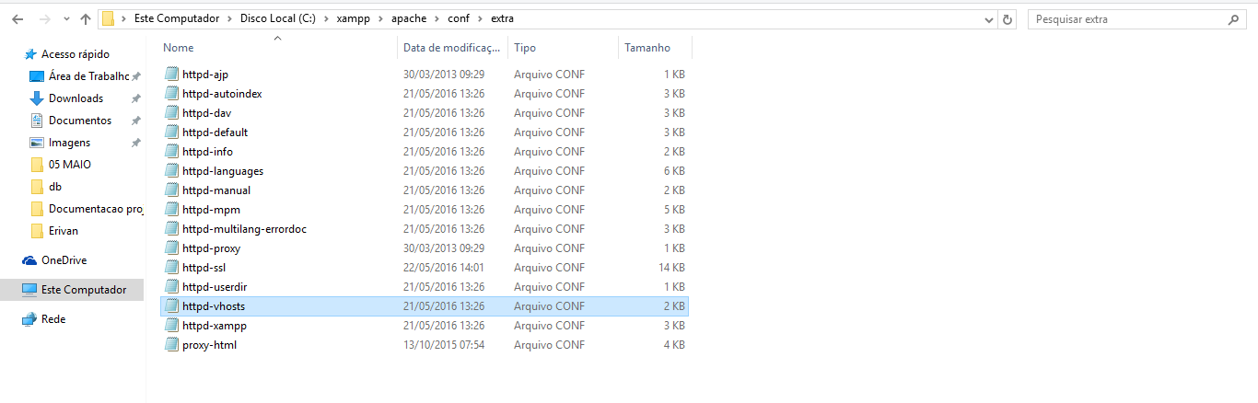
Deve clicar com o botão direito e abrir. Colar todo conteúdo copiado no final do arquivo conforme tela:

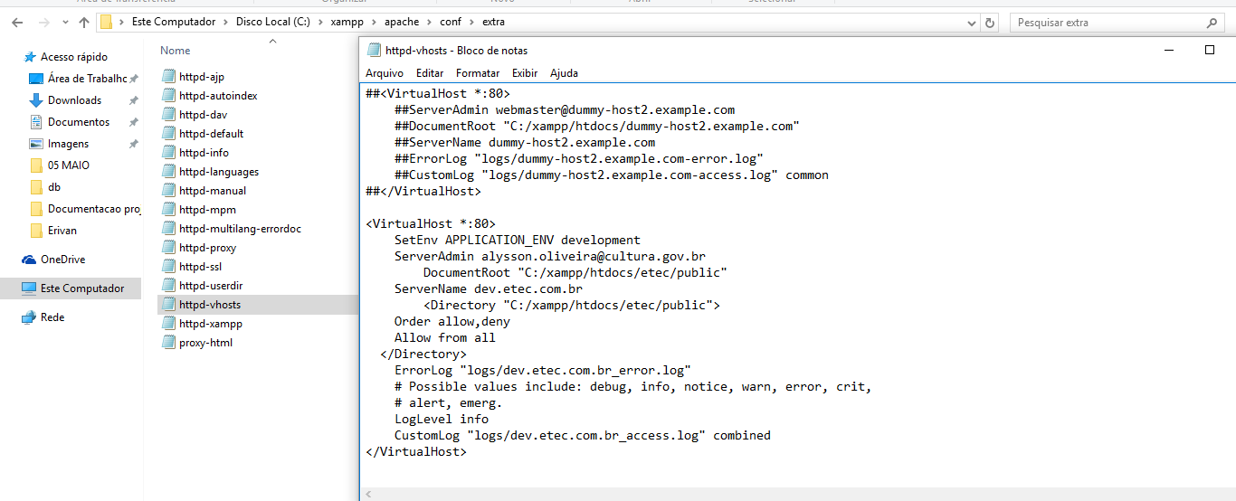

Deve salvar e ir para o último passo. Devemos acessar o arquivo hosts, localizado na pasta C:\Windows\System32\drivers\etc:

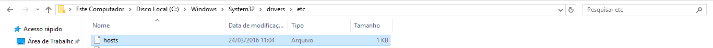

Deve clicar com o botão direito e abrir com, bloco de notas e deve apresenta a seguinte tela:

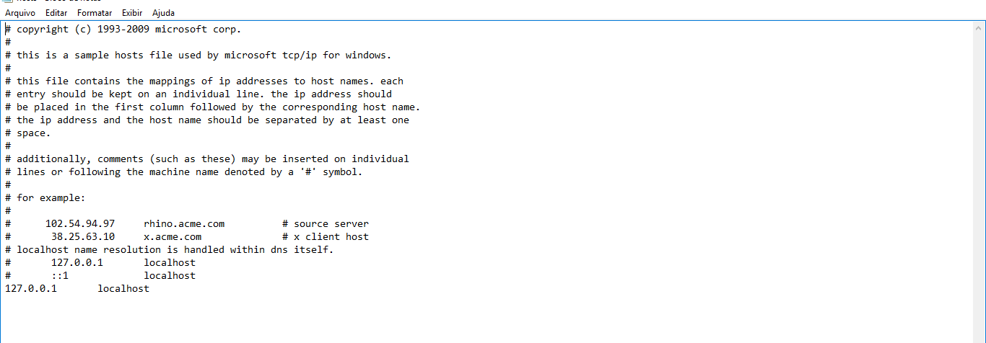

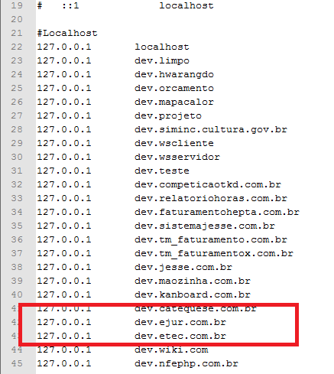
Deve inserir na última linha o seguinte comando 127.0.0.1, tecla TAB e dev.catequese.com.br e salvar. (Visto que deve ser administrador para qualquer alteração na pasta system32). Após todos procedimentos corretamente, deve acessar o browser e colar o link : http://dev.catequese.com.br/ e apresentar a seguinte tela:

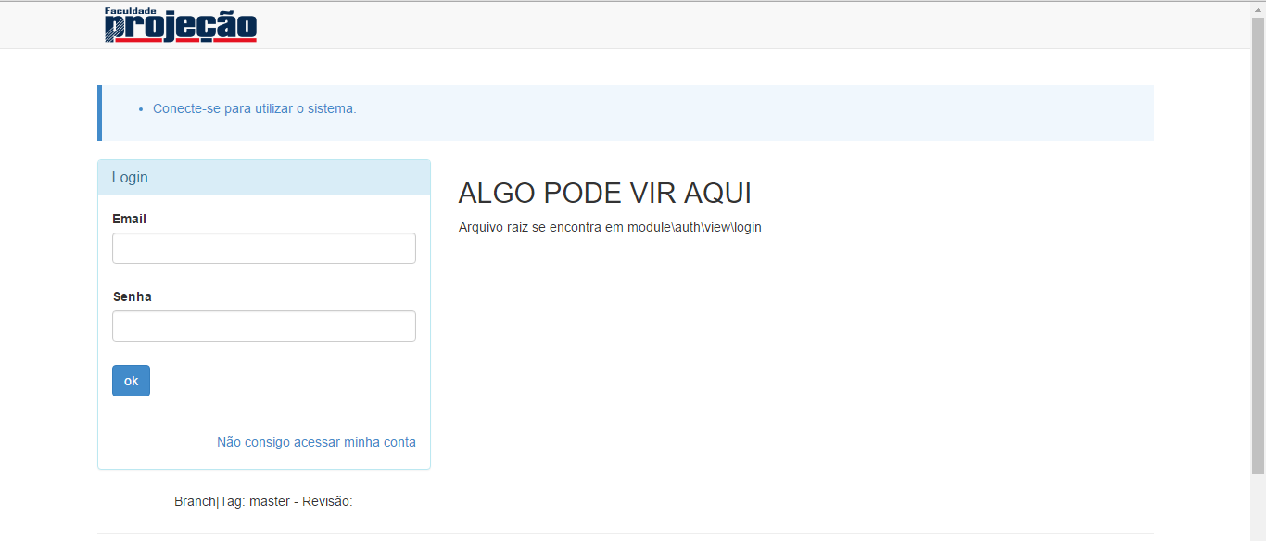

Deve logar com seu login e senha e começar a execução dos trabalhos.

